Проект

АДМИНИСТРАЦИЯ БЕРЕЗОВСКОГО РАЙОНА

ХАНТЫ-МАНСИЙСКОГО АВТОНОМНОГО ОКРУГА - ЮГРЫ
ПОСТАНОВЛЕНИЕ

от ____________ 2022 года № _____
пгт. Березово

Об утверждении границ территории и установлении особого режима использования земельных участков в границах территории объекта культурного наследия местного (муниципального) значения Ансамбль «Старое кладбище Берёзова в составе: могила А.М. Буторина и А.К. Буториной; могила А.Д. Карповой; могила С.П. Карпова; могила И.Ф. Гладкого и В.Е. Гладкой», расположенного в пгт. Березово Березовского района

В соответствии с Федеральными законами от 06 октября 2003 № 131-ФЗ «Об общих принципах организации местного самоуправления в Российской Федерации», от 25 июня 2002 № 73-ФЗ «Об объектах культурного наследия (памятниках истории и культуры) народов Российской Федерации», Законом Российской Федерации от 09 октября 1992 года № 3612-I «Основы законодательства Российской Федерации о культуре», Законом Ханты-Мансийского автономного округа – Югры от 29 июня 2006 № 64-оз «О регулировании отдельных отношений в области сохранения, использования, популяризации и государственной охраны объектов культурного наследия», уставом Березовского района:
1. Утвердить границы территории объекта культурного наследия местного (муниципального) значения Ансамбль «Старое кладбище Берёзова в составе: могила А.М. Буторина и А.К. Буториной; могила А.Д. Карповой; могила С.П. Карпова; могила И.Ф. Гладкого и В.Е. Гладкой», согласно приложению к настоящему постановлению.
2. Установить особый режим использования земельного участка в границах объекта культурного наследия, указанного в пункте 1 настоящего постановления, в соответствии со статьей 5.1 Федерального закона от 25 июня 2002 года № 73-ФЗ «Об объектах культурного наследия (памятниках истории и культуры) народов Российской Федерации».
3. Опубликовать настоящее постановление в газете «Жизнь Югры» и разместить на официальном веб-сайте органов местного самоуправления Березовского района.
4. Настоящее постановление вступает в силу после его официального опубликования.

Глава района П.В. Артеев

Приложение
к постановлению администрации Березовского района
от _________2022 года № ______

Графическое описание местоположения границ территории объекта культурного наследия местного (муниципального) значения Ансамбль «Старое кладбище Берёзова в составе: могила А.М. Буторина и А.К. Буториной; могила А.Д. Карповой; могила С.П. Карпова; могила И.Ф. Гладкого и В.Е. Гладкой»:

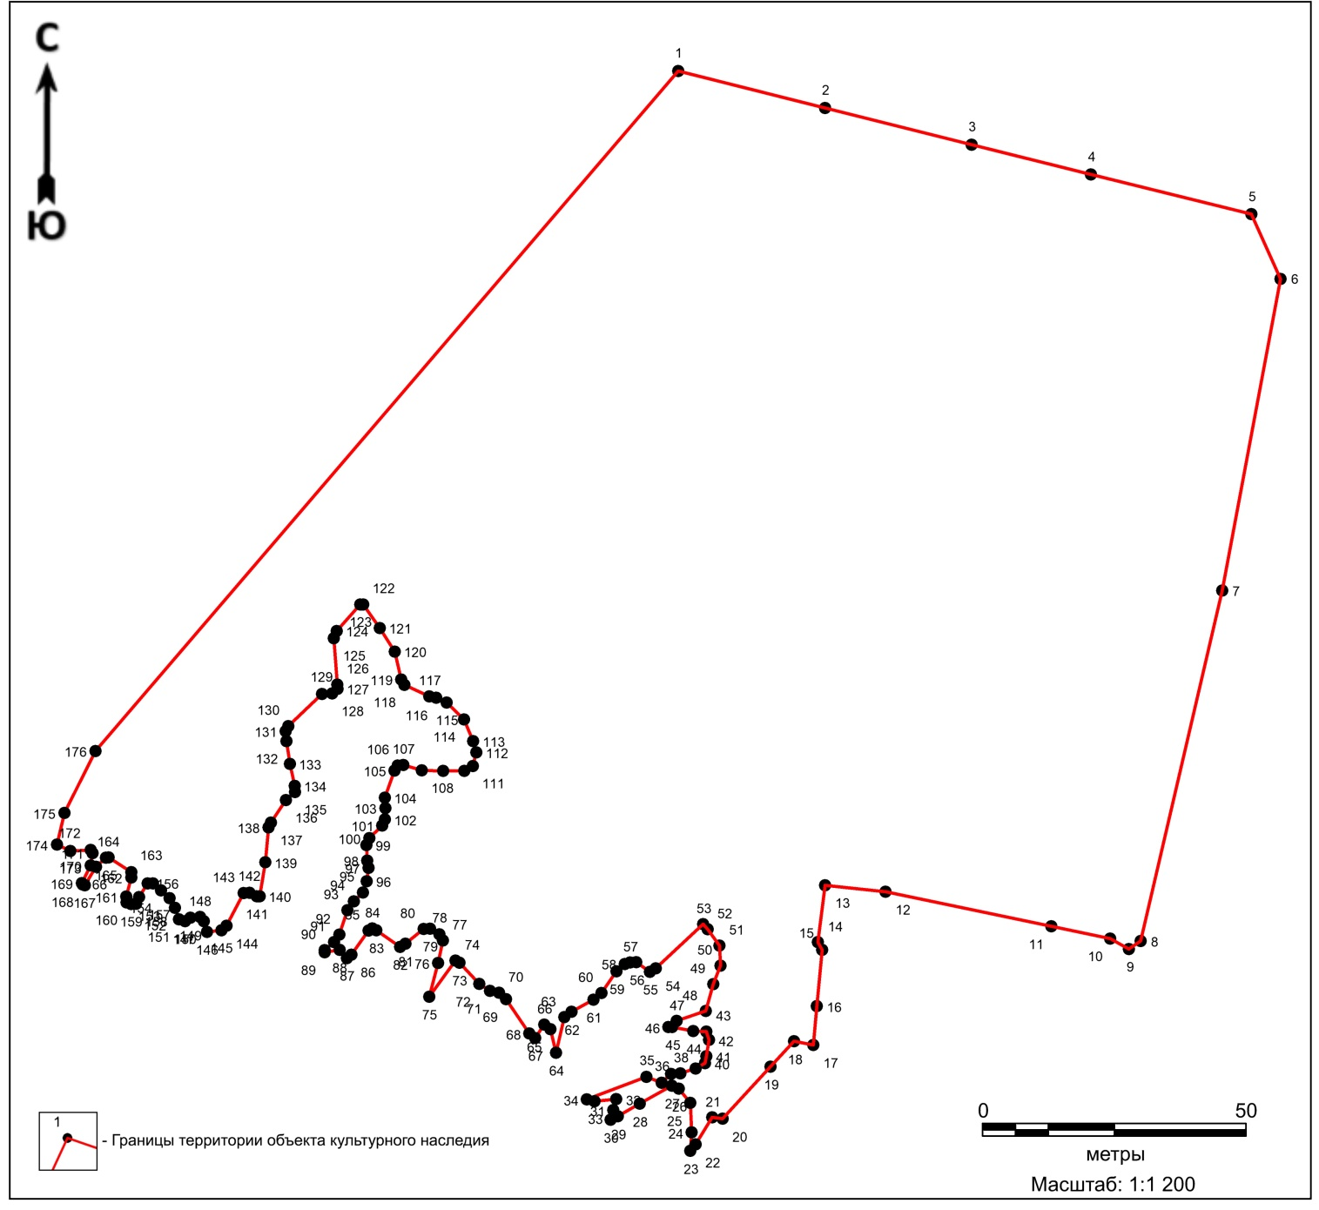

Координаты характерных точек границ территории объекта культурного наследия местного (муниципального) значения Ансамбль «Старое кладбище Берёзова в составе: могила А.М. Буторина и А.К. Буториной; могила А.Д. Карповой; могила С.П. Карпова; могила И.Ф. Гладкого и В.Е. Гладкой» в местной системе координат (МСК 86, зона 1):
№ точки | Координаты, м
 | Широта (Х) | Долгота (Y)
н1 | 1291136.46 | 1744944.75
н2 | 1291109.34 | 1745053.96
н3 | 1291097.04 | 1745059.52
н4 | 1291037.93 | 1745048.27
н5 | 1291014.64 | 1745043.09
н6 | 1290971.29 | 1745032.86
н7 | 1290969.76 | 1745030.65
н8 | 1290971.72 | 1745027.08
н9 | 1290974.06 | 1745015.88
н10 | 1290980.61 | 1744984.29
н11 | 1290981.86 | 1744972.78
н12 | 1290971.04 | 1744971.44
н13 | 1290969.58 | 1744972.23
н14 | 1290958.92 | 1744971.23
н15 | 1290951.50 | 1744970.57
н16 | 1290952.18 | 1744966.93
н17 | 1290947.39 | 1744962.40
н18 | 1290937.50 | 1744953.31
н19 | 1290937.75 | 1744951.28
н20 | 1290932.61 | 1744948.14
н21 | 1290931.42 | 1744947.15
н22 | 1290934.89 | 1744947.39
н23 | 1290940.52 | 1744947.12
н24 | 1290943.24 | 1744944.98
н25 | 1290943.79 | 1744943.62
н26 | 1290940.35 | 1744937.49
н27 | 1290937.97 | 1744933.38
н28 | 1290937.28 | 1744931.97
н29 | 1290939.14 | 1744932.49
н30 | 1290941.22 | 1744933.05
н31 | 1290940.84 | 1744928.95
н32 | 1290941.17 | 1744927.46
н33 | 1290945.43 | 1744938.80
н34 | 1290944.32 | 1744941.71
н35 | 1290945.99 | 1744943.50
н36 | 1290946.14 | 1744945.25
н37 | 1290947.04 | 1744948.16
н38 | 1290948.04 | 1744949.9  3
н39 | 1290949.37 | 1744950.17
н40 | 1290952.47 | 1744950.73
н41 | 1290954.06 | 1744950.21
н42 | 1290954.17 | 1744947.70
н43 | 1290954.94 | 1744943.69
н44 | 1290954.91 | 1744943.00
н45 | 1290956.08 | 1744944.53
н46 | 1290957.97 | 1744950.09
н47 | 1290963.08 | 1744951.5  3
н48 | 1290966.59 | 1744952.89
н49 | 1290970.40 | 1744952.71
н50 | 1290973.51 | 1744950.45
н51 | 1290974.47 | 1744949.57
н52 | 1290966.09 | 1744940.58
н53 | 1290965.40 | 1744939.45
н54 | 1290967.24 | 1744936.87
н55 | 1290967.18 | 1744935.67
н56 | 1290966.91 | 1744934.71
н57 | 1290965.50 | 1744933.09
н58 | 1290961.38 | 1744930.22
н59 | 1290960.09 | 1744928.73
н60 | 1290957.79 | 1744924.55
н61 | 1290956.80 | 1744923.17
н62 | 1290950.04 | 1744921.58
н63 | 1290954.52 | 1744920.49
н64 | 1290955.39 | 1744919.35
н65 | 1290952.82 | 1744917.63
н66 | 1290953.69 | 1744916.49
н67 | 1290960.21 | 1744912.09
н68 | 1290961.43 | 1744910.73
н69 | 1290961.80 | 1744909.00
н70 | 1290963.16 | 1744906.97
н71 | 1290967.16 | 1744903.18
н72 | 1290967.54 | 1744902.45
н73 | 1290960.68 | 1744897.45
н74 | 1290967.06 | 1744899.12
н75 | 1290971.38 | 1744900.09
н76 | 1290972.52 | 1744899.37
н77 | 1290973.60 | 1744897.60
н78 | 1290973.53 | 1744896.37
н79 | 1290970.75 | 1744892.92
н80 | 1290970.15 | 1744891.91
н81 | 1290973.27 | 1744887.37
н82 | 1290973.67 | 1744886.62
н83 | 1290973.25 | 1744885.89
н84 | 1290968.67 | 1744882.63
н85 | 1290968.00 | 1744881.81
н86 | 1290969.61 | 1744880.39
н87 | 1290969.14 | 1744877.55
н88 | 1290969.55 | 1744877.53
н89 | 1290971.08 | 1744879.31
н90 | 1290972.49 | 1744880.33
н91 | 1290977.09 | 1744881.86
н92 | 1290978.82 | 1744883.09
н93 | 1290980.47 | 1744884.84
н94 | 1290982.63 | 1744885.58
н95 | 1290985.15 | 1744885.89
н96 | 1290986.54 | 1744885.66
н97 | 1290989.48 | 1744885.52
н98 | 1290990.79 | 1744886.05
н99 | 1290993.20 | 1744888.49
н100 | 1290994.36 | 1744888.98
н101 | 1290996.50 | 1744889.10
н102 | 1290998.46 | 1744889.00
н103 | 1291003.61 | 1744890.85
н104 | 1291004.61 | 1744891.45
н105 | 1291004.71 | 1744892.53
н106 | 1291003.67 | 1744896.05
н107 | 1291003.61 | 1744900.12
н108 | 1291003.58 | 1744904.13
н109 | 1291004.53 | 1744905.73
н110 | 1291007.08 | 1744906.39
н111 | 1291009.23 | 1744905.83
н112 | 1291013.38 | 1744904.05
н113 | 1291016.55 | 1744900.76
н114 | 1291017.48 | 1744898.78
н115 | 1291017.74 | 1744897.48
н116 | 1291019.95 | 1744892.70
н117 | 1291020.94 | 1744892.11
н118 | 1291026.23 | 1744890.88
н119 | 1291030.74 | 1744888.03
н120 | 1291035.21 | 1744884.88
н121 | 1291035.18 | 1744884.35
н122 | 1291030.18 | 1744879.86
н123 | 1291028.80 | 1744879.26
н124 | 1291019.97 | 1744879.92
н125 | 1291019.17 | 1744879.96
н126 | 1291018.29 | 1744878.97
н127 | 1291018.20 | 1744877.04
н128 | 1291012.10 | 1744870.61
н129 | 1291011.12 | 1744870.13
н130 | 1291009.23 | 1744870.28
н131 | 1291004.89 | 1744870.92
н132 | 1291000.73 | 1744871.87
н133 | 1290999.57 | 1744871.93
н134 | 1290998.05 | 1744870.21
н135 | 1290993.80 | 1744867.34
н136 | 1290992.86 | 1744866.89
н137 | 1290986.23 | 1744866.24
н138 | 1290979.78 | 1744865.18
н139 | 1290979.76 | 1744864.63
н140 | 1290980.43 | 1744863.27
н141 | 1290980.37 | 1744862.13
н142 | 1290974.15 | 1744858.89
н143 | 1290973.34 | 1744857.91
н144 | 1290972.98 | 1744855.18
н145 | 1290975.00 | 1744854.56
н146 | 1290975.83 | 1744853.82
н147 | 1290975.67 | 1744851.97
н148 | 1290975.04 | 1744850.98
н149 | 1290975.40 | 1744849.79
н150 | 1290977.58 | 1744849.06
н151 | 1290979.39 | 1744848.01
н152 | 1290980.89 | 1744846.38
н153 | 1290982.23 | 1744844.87
н154 | 1290982.18 | 1744843.84
н155 | 1290979.64 | 1744842.22
н156 | 1290978.33 | 1744841.65
н157 | 1290978.29 | 1744840.69
н158 | 1290978.63 | 1744839.83
н159 | 1290979.71 | 1744839.78
н160 | 1290983.35 | 1744840.74
н161 | 1290984.34 | 1744840.70
н162 | 1290987.16 | 1744836.41
н163 | 1290987.13 | 1744835.93
н164 | 1290985.39 | 1744834.02
н165 | 1290981.87 | 1744831.87
н166 | 1290982.00 | 1744831.46
н167 | 1290982.24 | 1744831.33
н168 | 1290985.63 | 1744832.98
н169 | 1290987.98 | 1744833.40
н170 | 1290988.58 | 1744833.03
н171 | 1290988.36 | 1744829.10
н172 | 1290989.55 | 1744826.57
н173 | 1290995.57 | 1744827.99
н174 | 1291007.36 | 1744833.93
н175 | 1291028.82 | 1744852.49
н176 | 1291082.40 | 1744899.33

Общий периметр границ территории объекта культурного наследия местного (муниципального) составляет: 819,56 м
Площадь территории объекта культурного наследия местного (муниципального) значения (± величина допустимой погрешности определения площади (Р ± Дельта Рдоп.)): 26145 кв.м. ± 33 кв.м.

